Администрация Бутурлиновского муниципального района
Воронежской области

РАСПОРЯЖЕНИЕ

от 12.04.2022 № 112-р
г. Бутурлиновка

О внесении изменений в распоряжение администрации Бутурлиновского муниципального района Воронежской области от 09.08.2019г. №368-р «Об утверждении Порядка организации «обратной связи» по результатам рассмотрения обращений граждан в администрации Бутурлиновского муниципального района Воронежской области и ее структурных подразделениях»

В соответствии с Конституцией Российской Федерации, Федеральным законом от 2 мая 2006 года № 59-ФЗ «О порядке рассмотрения обращений граждан Российской Федерации», в целях повышения уровня удовлетворенности граждан результатами обращений и повышения качества рассмотрения обращений граждан, поступающих в администрацию Бутурлиновского муниципального района и ее структурные подразделения, администрация Бутурлиновского муниципального района
- Утвердить Порядок организации «обратной связи» по результатам рассмотрения обращений граждан в администрации Бутурлиновского муниципального района Воронежской области и ее структурных подразделениях в новой редакции согласно приложению №1 к настоящему распоряжению.
- Утвердить рекомендации по ведению телефонного разговора в новой редакции согласно приложению №2 к настоящему распоряжению.
- Утвердить блок-схему осуществления «обратной связи» по результатам рассмотрения обращений граждан в новой редакции согласно приложению №3 к настоящему распоряжению.
- Утвердить форму отчета о результатах рассмотрения обращений с учетом мнения заявителя в новой редакции согласно приложению №4 к настоящему распоряжению.
- Утвердить форму справки о проведении проверки по отрицательному результату «обратной связи» с заявителем в новой редакции согласно приложению №5 к настоящему распоряжению.
- Утвердить форму Реестра «обратной связи» в новой редакции согласно приложению №6 к настоящему распоряжению.
- Контроль выполнения настоящего распоряжения возложить на заместителя главы администрации - руководителя аппарата администрации муниципального района И.А. Ульвачеву.

Глава администрации Бутурлиновского
муниципального района Ю.И. Матузов

Приложение №1 к распоряжению администрации Бутурлиновского муниципального района
от _______________________ №_____

Порядок
организации «обратной связи» по результатам рассмотрения обращений граждан в администрации Бутурлиновского муниципального района Воронежской области и ее структурных подразделениях

1. Общие положения

1.1. Настоящий Порядок организации «обратной связи» по результатам рассмотрения обращений граждан в администрации Бутурлиновского муниципального района Воронежской области и ее структурных подразделениях (далее – Порядок) регламентирует деятельность по выявлению мнения заявителей о результатах рассмотрения их обращений и контролю эффективности принятых решений органов местного самоуправления по разрешению поставленных вопросов.
1.2. Целью организации «обратной связи» по результатам рассмотрения обращений граждан является повышение доверия населения и укрепление авторитета администрации Бутурлиновского муниципального района Воронежской области и ее структурных подразделений (далее – администрация).
1.3. Организация «обратной связи» по результатам рассмотрения обращений граждан осуществляется на основании статьи 14 Федерального закона от 02.05.2006 № 59-ФЗ «О порядке рассмотрения обращений граждан Российской Федерации», Сборника методических рекомендаций и документов, в том числе в электронном виде, по работе с обращениями и запросами российских и иностранных граждан, лиц без гражданства, объединений граждан, в том числе юридических лиц, в приемных Президента Российской Федерации, в государственных органах и органах местного самоуправления, государственных и муниципальных учреждениях и иных организациях, на которые возложено осуществление публично значимых функций (№ А1-3449о от 20.09.2018) и распоряжения правительства Воронежской области от 19.10.2016 № 681-р «Об организации проведения контрольных мероприятий, связанных с реализацией гражданином прав на обращение в органы государственной власти Воронежской области и доступа к информации о деятельности органов государственной власти Воронежской области».
1.4. Порядком администрации на сотрудников, ответственных за организацию рассмотрения обращений, возлагаются обязанности по организации «обратной связи» по результатам рассмотрения обращений (далее – уполномоченные лица), а также определяются сотрудники, непосредственно осуществляющие взаимодействие с гражданами по телефону (далее – инспектор).
1.5. Выявление мнения граждан о результатах рассмотрения их обращений производится при наличии корректных контактных данных заявителя по обращениям, результат рассмотрения которых определен как «поддержано, меры приняты». Невозможность осуществления «обратной связи» с заявителем по указанному в обращении телефонному номеру (абонент не отвечает на вызовы, телефон заблокирован) расценивается как отсутствие корректных контактных данных для «обратной связи».
«Обратная связь» по результатам рассмотрения обращений граждан осуществляется посредством исходящего телефонного вызова инспектора на указанный в обращении телефонный номер гражданина.
1.6. «Обратная связь» по результатам рассмотрения обращений граждан организуется инспектором администрации в отношении обращений, рассмотренных по существу должностными лицами администрации.

2. Основные задачи «обратной связи»

Основные задачи организации «обратной связи» по результатам рассмотрения обращений граждан:
- повышение ответственности должностных лиц за фактическое исполнение решений, принятых по результатам рассмотрения обращений граждан;
- организация в администрации эффективного внутреннего контроля за сроками исполнения положительных решений, принятых по результатам рассмотрения обращений;
- исключение случаев неполного или несвоевременного выполнения решений, принятых в результате рассмотрения обращений;
- повышение эффективности рассмотрения обращений граждан;
- повышение уровня удовлетворенности граждан результатами обращения в органы местного самоуправления Бутурлиновского муниципального района Воронежской области.

3. Порядок осуществления «обратной связи»

3.1. «Обратная связь» по результатам рассмотрения обращения осуществляется в период с момента принятия мер по обращению и до принятия заместителем главы администрации - руководителем аппарата администрации решения о снятии обращения с контроля.
3.2. При осуществлении «обратной связи» по результатам рассмотрения обращений граждан инспектор руководствуется «Рекомендациями по ведению телефонного разговора» (Приложение № 2). Порядок действий инспектора представлен блок-схемой осуществления «обратной связи» (Приложение № 3).
3.3. В случае, если гражданин не подтверждает факта принятия мер по его обращению (или по отдельным вопросам его обращения), инспектор передает соответствующую информацию уполномоченному лицу администрации, рассмотревшему обращение гражданина (или рассмотревшему обращение в соответствующей части) для уточнения информации и, в случае необходимости, принятия мер. При этом в электронной базе данных «Обращения граждан» автоматизированной системы документационного обеспечения управления (далее – АС ДОУ) указанное обращение ставится на 10 рабочих дней на дополнительный контроль.
3.4. Уполномоченное лицо администрации в течение 10 рабочих дней организует уточнение полученных от инспектора данных и принятие при необходимости мер по фактическому исполнению мероприятий, указанных в письменном ответе гражданину.
После фактического принятия мер уполномоченное лицо администрации уточняет мнение гражданина и, в случае получения подтверждения факта принятия мер, направляет соответствующую информацию инспектору для внесения сведений в реестр «обратной связи» (Приложение № 6).
3.5. В случае невозможности принятия мер по обращению в течение 10 рабочих дней, уполномоченное лицо администрации информирует об этом заместителя главы администрации - руководителя аппарата администрации, согласовывает с ним новый срок для фактического исполнения мероприятий, указанных в письменном ответе заявителю, организует постановку обращения на дополнительный контроль с новым сроком исполнения и информирует об этом инспектора. Уполномоченное лицо администрации также уведомляет заявителя по телефону о переносе срока исполнения мероприятий по результатам рассмотрения его обращения.
3.6. Решение о снятии обращения с контроля по результатам «обратной связи» принимает заместитель главы администрации - руководитель аппарата администрации. Основанием для снятия обращения с контроля является подтверждение факта принятия мер.

4. Требования к регистрации и учету результатов «обратной связи»

4.1. При осуществлении «обратной связи» по результатам рассмотрения обращений граждан инспектором оформляется «Отчет о результатах рассмотрения обращения с учетом мнения заявителя», с использованием бланка, формируемого из регистрационной контрольной карточки (далее – РКК) АС ДОУ (Приложение № 4).
4.2. По каждому факту непринятия мер по обращению уполномоченным лицом составляется справка, с использованием бланка, формируемого из РКК АС ДОУ, в которой отражаются результаты проверки (Приложение № 5).
4.3. В случае, если по итогам проверки установлено, что меры приняты, но получен субъективно отрицательный отзыв гражданина о качестве принятых мер, снятие с дополнительного контроля такого обращения возможно с подтверждением факта принятия мер путем оформления акта комиссионной проверки с приложением фото и/или видеофиксации.
4.4. Результаты выявления мнения заявителей заносятся в реестр «обратной связи» по результатам рассмотрения обращений граждан (Приложение № 6) и включаются в ежеквартальный отчет о работе с обращениями граждан администрации.
К отчету о работе с обращениями граждан прилагаются справки по результатам проверок фактов непринятия мер по обращениям за соответствующий период (при их наличии).
4.5. Результат «обратной связи» в электронном виде в АС ДОУ оформляется инспектором путем формирования отчета об исполнении от резолюции уполномоченного лица, к которому прикрепляются электронные образы материалов проверки и документов объективного подтверждения факта принятия мер (акта комиссионной проверки). Файлы фото и видеофиксации сохраняются в электронном виде у инспектора и в АС ДОУ не выгружаются.

Заместитель главы администрации –
руководитель аппарата администрации
Бутурлиновского муниципального района И.А. Ульвачева

Приложение №2 к распоряжению администрации Бутурлиновского муниципального района
от _______________________ №_____

Рекомендации по ведению телефонного разговора

1. В целях рационального использования времени телефонный разговор инспектора с абонентом не должен превышать 10 минут и должен состоять из следующих этапов:
- установление связей (взаимное представление);
- уточнение факта обращения абонента с обращением в администрацию и получения ответа на обращение;
- выявление мнения заявителя об исполнении принятого решения;
- завершение разговора.
2. При наличии технической возможности рекомендуется вести и сохранять аудиозапись телефонного разговора.
3. В ходе опроса заявителя инспектор уточняет у гражданина информацию о фактическом принятии мер, указанных в письменном ответе заявителю по трем критериям: «выполнено», «не выполнено», «частично выполнено» и мнение гражданина по двум критериям «удовлетворен» или «не удовлетворен» принятыми мерами.
Если оператор получил исчерпывающую информацию по заданным им вопросам, и истекло отведенное на телефонный разговор время, рекомендуется, вежливо извинившись, закончить разговор.
4. Если в ходе опроса инспектор получил от гражданина сообщение о непринятии мер или их частичном принятии (несоблюдения срока принятия мер, указанных в ответе заявителю, неполного или некачественного принятия мер), обращение ставится на дополнительный контроль с отметкой в РКК АС ДОУ.
Инспектор устно информирует гражданина о том, что в данном случае необходимо выяснение причин невыполнения принятого решения, после чего уполномоченные лица дополнительно свяжутся с ним по телефону для информирования о принятых мерах или переносе срока.
5. Рекомендуется избегать конфликтных ситуаций. Телефонный разговор не должен прерываться отвлечением на другой телефонный звонок или иные обстоятельства.
В случае, когда абонент настроен агрессивно, допускает употребление в речи ненормативной лексики, рекомендуется не вступать с ним в пререкания, официальным тоном дать понять, что разговор в подобной форме недопустим (ведется запись разговора), при этом инициатива стереотипа поведения должна принадлежать инспектору. О данных фактах инспектор обязан проинформировать заместителя главы администрации - руководителя аппарата администрации для принятия решения или соответствующих мер.
6. Инспектор, осуществляющий «обратную связь» по результатам рассмотрения обращений, несет дисциплинарную ответственность за полноту и достоверность информации, отраженной им в документах по результатам осуществления «обратной связи».
Приложение №3 к распоряжению администрации Бутурлиновского муниципального района
от _______________________ №________
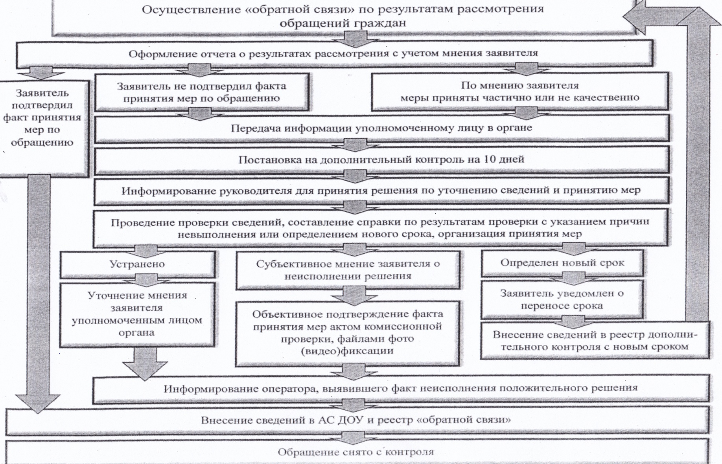

Приложение №4 к распоряжению администрации Бутурлиновского муниципального района
от _______________________ №_____

ОТЧЕТ
О РЕЗУЛЬТАТАХ РАССМОТРЕНИЯ ОБРАЩЕНИЯ
С УЧЕТОМ МНЕНИЯ ЗАЯВИТЕЛЯ

Номер и дата регистрации |  | Корреспондент
Телефон заявителя
Краткое содержание
Источник поступления
Организация |  | Автор |  |  |  | Номер и дата сопроводительного письма
«Обратная связь» с заявителем по результатам рассмотрения обращения
Контрольный срок принятия мер: | Дата и время  исходящего звонка заявителю |  | Меры приняты, заявитель удовлетворен  Невозможно  установить связь с заявителем |  |  |  |  |  | Снято с контроля
Постановка на дополнительный контроль на 10 дней
Причина постановки на дополнительный контроль |  | Дата передачи информации уполномоченному лицу |  |  |  |  | ФИО исполнителя по проведению проверки и составлению справки
Заявитель не подтвердил факт принятия мер по обращению
По мнению заявителя меры приняты частично или не качественно
Срок окончания дополнительного контроля
Комментарии

Подпись инспектора, принявшего устное сообщение

Приложение №5 к распоряжению администрации Бутурлиновского муниципального района
от _______________________ №_____

СПРАВКА
О ПРОВЕДЕНИИ ПРОВЕРКИ ПО ОТРИЦАТЕЛЬНОМУ РЕЗУЛЬТАТУ «ОБРАТНОЙ СВЯЗИ» С ЗАЯВИТЕЛЕМ

Номер и дата регистрации | Корреспондент
Телефон заявителя
Краткое содержание
Источник поступления
Организация | Автор | Номер и дата сопроводительного письма
Результат проверки
Факты, указанные заявителем, подтвердились | Причины |  | Устранено | Снято с доп. контроля
меры не приняты

меры приняты частично или не качественно
Нарушение не устранено, назначен новый срок
Факты, указанные заявителем, подтвердились | Причины |  |  | Срок доп. контроля
меры не приняты

меры приняты частично или не качественно
Результат объективного контроля
Субъективное мнение заявителя | Подтвержден |  |  | Снято с доп. контроля
факты не подтвердились
Подпись уполномоченного лица

Приложение №6 к распоряжению администрации Бутурлиновского муниципального района
от _______________________ №_____

Реестр «обратной связи»

№ п/п | Дата и номер обращения | Источник поступления | ФИО заявителя | Место жительства и телефон заявителя | Краткое содержание вопроса | Дата, время и результат «обратно связи» | Снято с контроля | Назначен новый срок исполнения

